现场相关照片
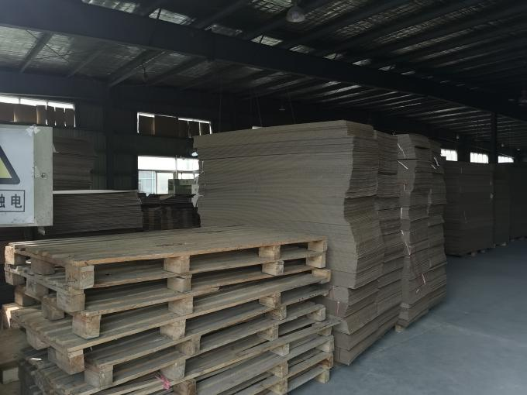 |  | 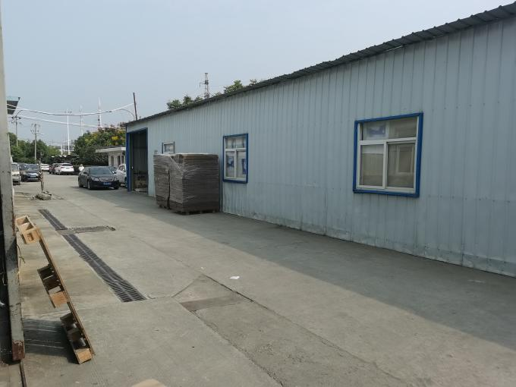
原料存放区 |  | 原料库
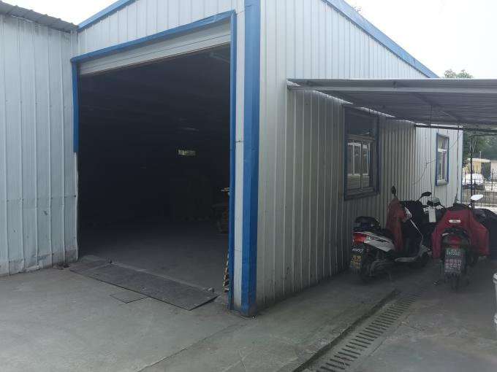 |  | 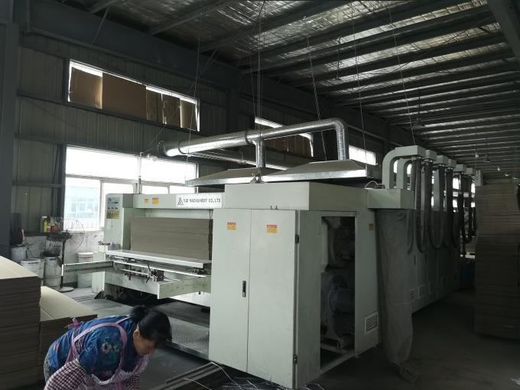
原料库 |  | 四色印刷机1#
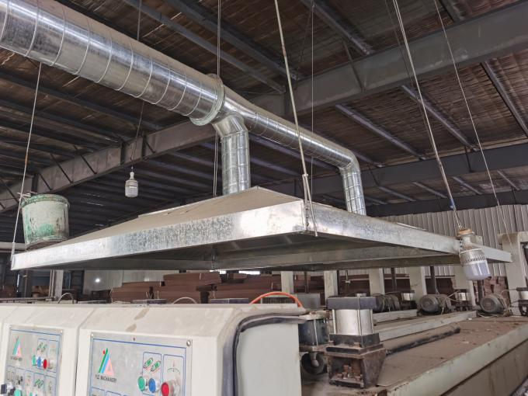 |  | 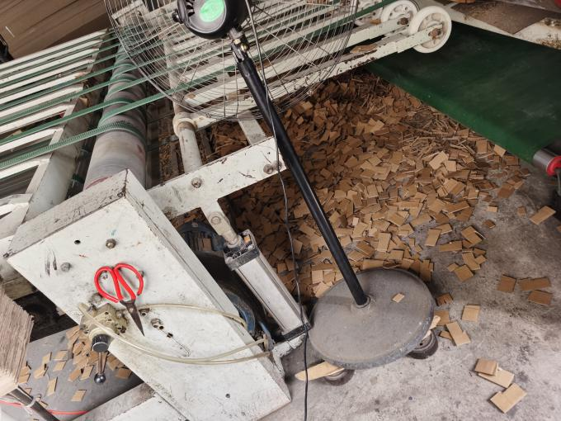
四色印刷机集气罩 |  | 边角料
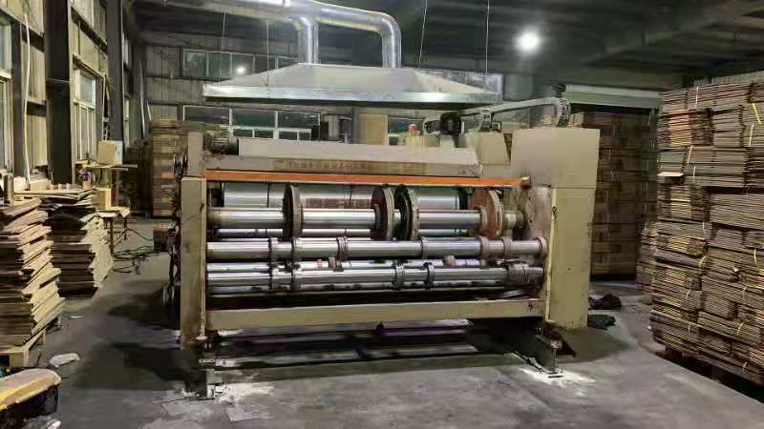 |  | 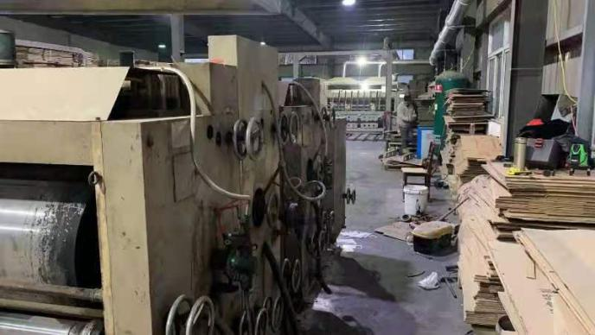
印刷机2# |  | 2台印刷机
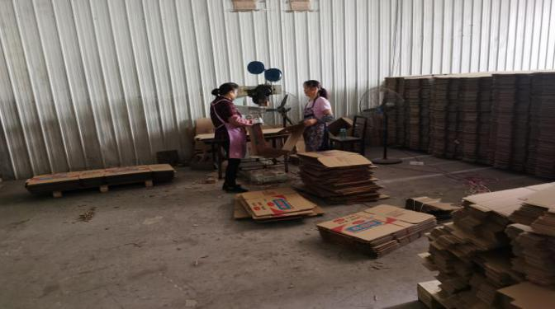 |  | 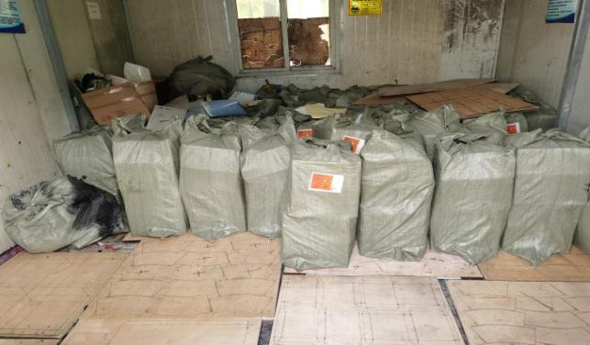
钉箱机 |  | 危废间
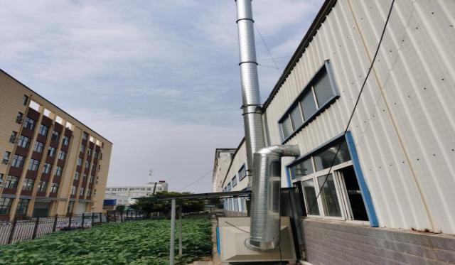 |  | 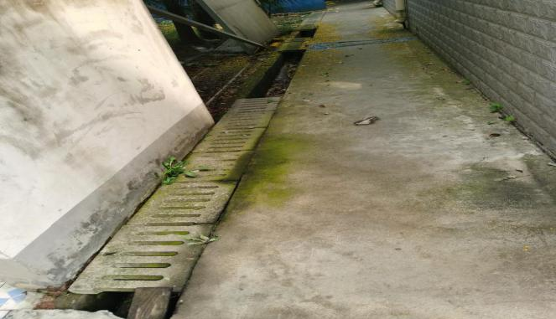
有机废气处理设施 | 雨水沟
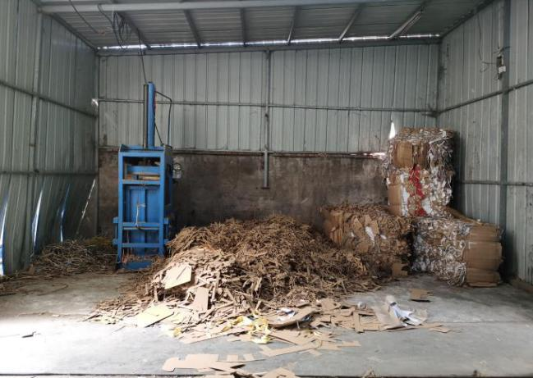 | 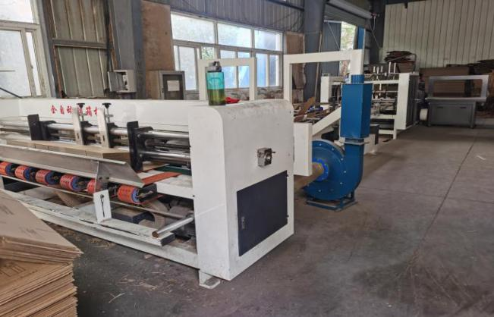
一般固废暂存间 |  | 粘箱机

附图一 地理位置图

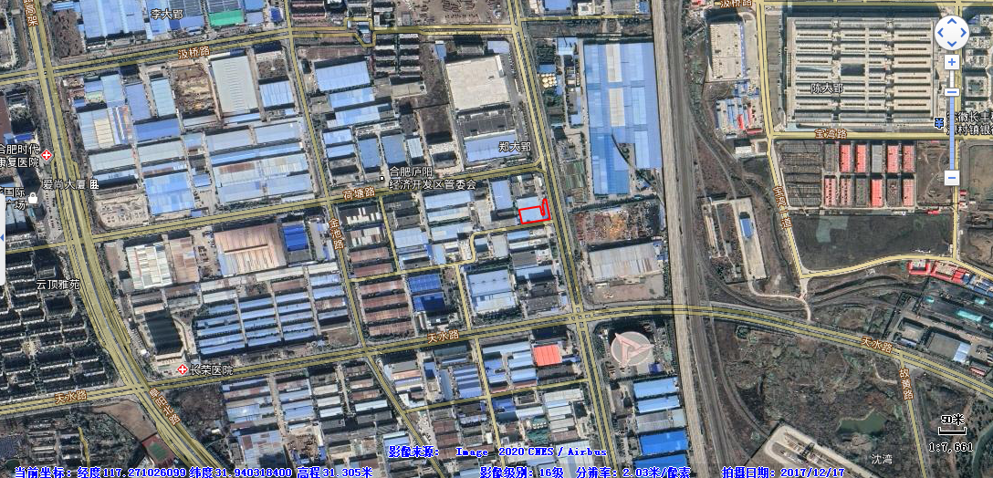
项目所在地
经度E117.278255°，纬度N31.941006°

附图二 周边关系图
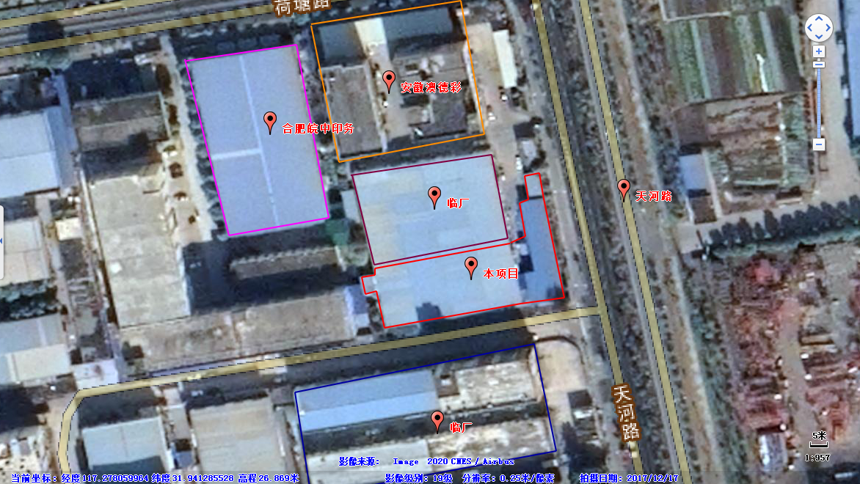

附图三 厂区平面图
危废间
临厂

一般固废暂存间
成品存放区
生产区
生产区
原料库
300m2

DA001
化粪池
YS001
DW001

附件一 验收委托书

验收监测委托函
安徽一嘉美环保工程有限公司：
我公司 纸制品、包装材料生产加工项目 现已建设完成，依据《建设项目环境保护管理条例》（1998年11月29日中华人民共和国国务院令第253号发布，根据2017年7月16日《国务院关于修改<建设项目环境保护管理条例>的决定》修订）的规定，我公司应当按照国务院环境保护行政主管部门规定的标准和程序，对配套建设的环境保护设施进行验收，为确保顺利完成项目验收，现委托贵公司承担我公司该建设项目竣工环境保护验收监测工作。
特此委托！

委 托 方：合肥珂信包装科技有限公司
时 间：2020年09月15日

附件二 环评批复
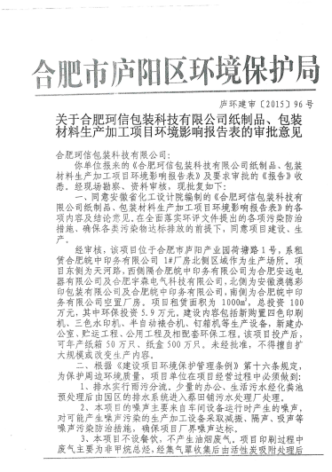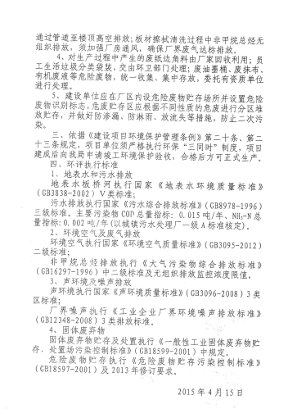

附件三 工况表

验收监测期间工况一览表
监测时间 | 产品名称 | 验收期间实际产量
2020.08.17 | 纸箱 | 1480只/d
2020.08.17 | 纸盒 | 13266只/d
2020.08.18 | 纸箱 | 1410只/d
2020.08.18 | 纸盒 | 14554只/d

企业盖章：

附件四 真实性承诺书
真实性承诺书

安徽一嘉美环保工程有限公司：
我公司承诺，《合肥珂信包装科技有限公司纸制品、包装材料生产加工项目竣工环境保护验收监测报告表》中所提供的材料真实、有效。如有虚假，由我公司自行承担相关责任。

合肥珂信包装科技有限公司
2020年09月15日

附件五 危废处置协议

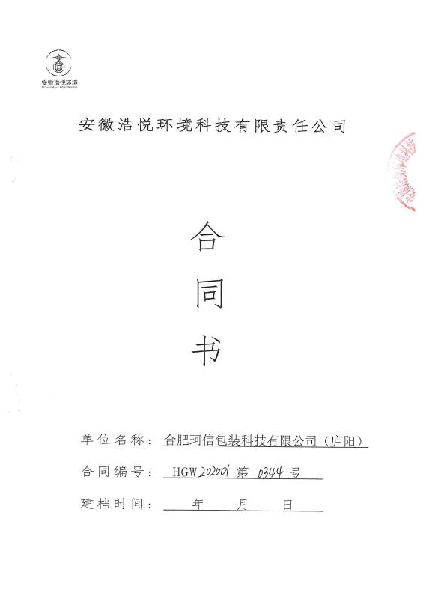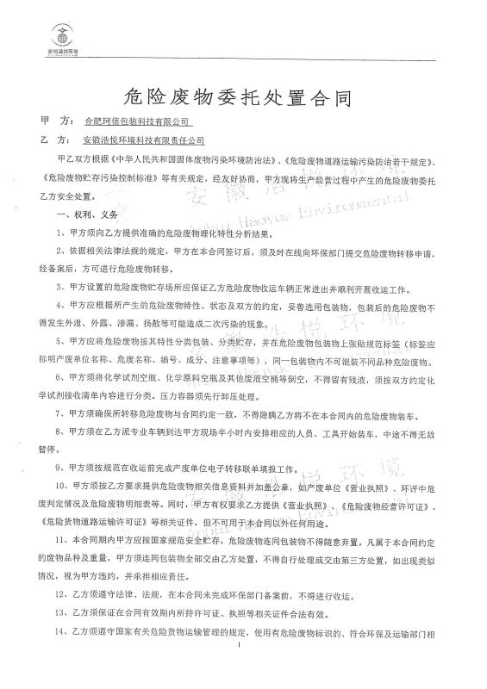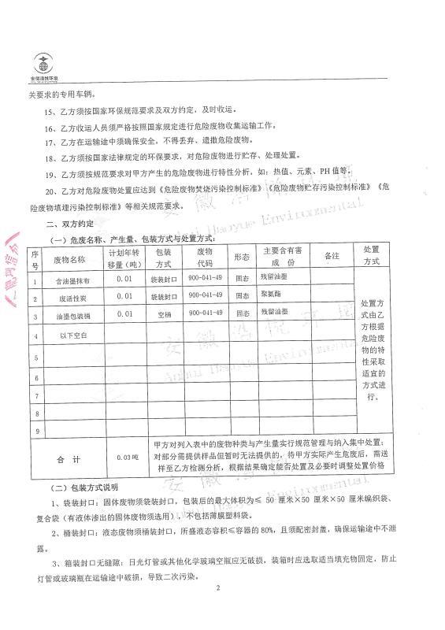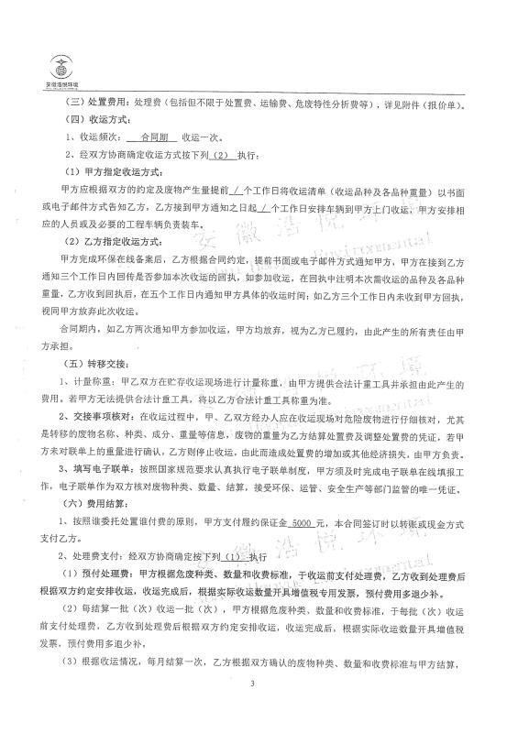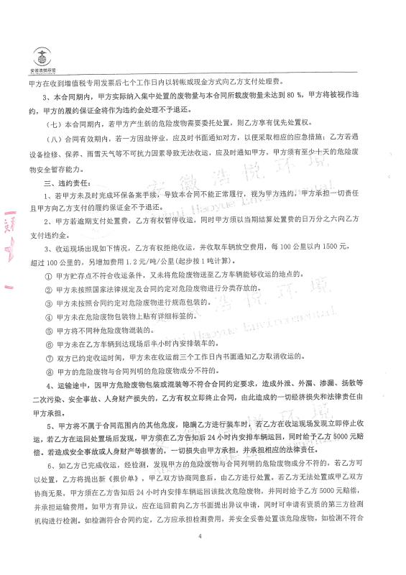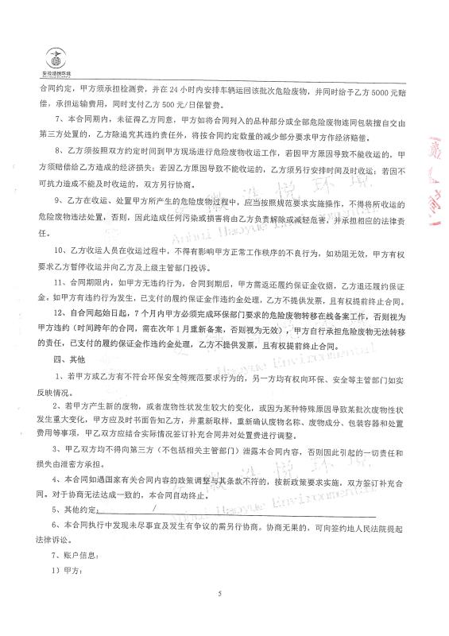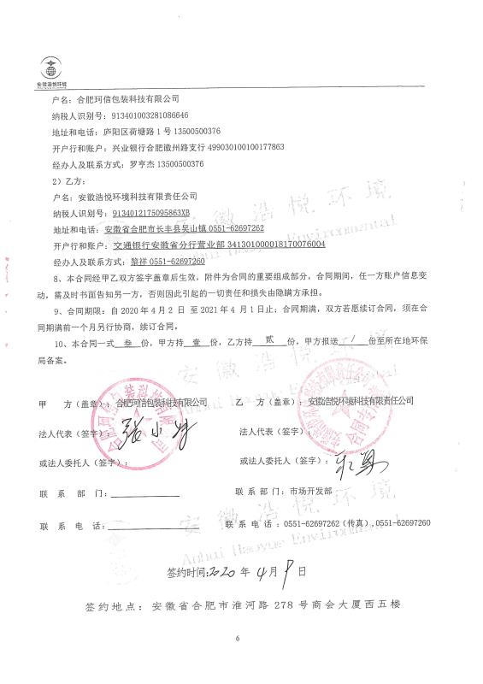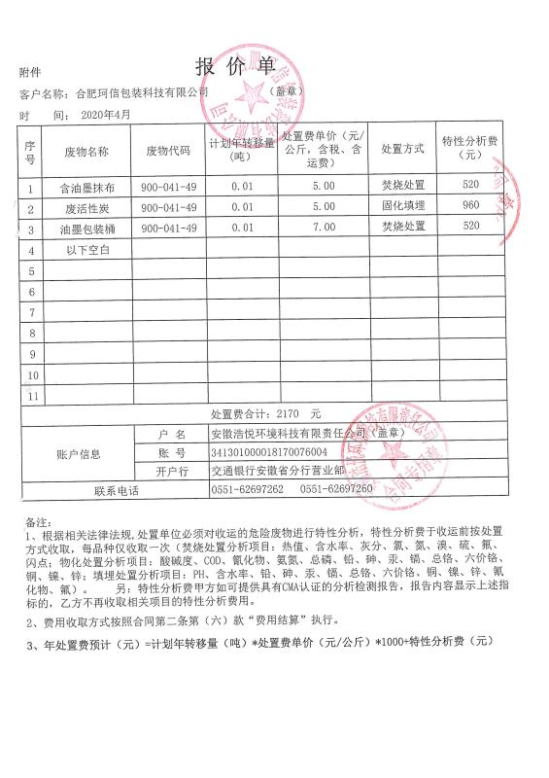

附件六 验收意见
合肥珂信包装科技有限公司纸制品、包装材料生产加工项目竣工环境保护验收意见
2020年10月14日，合肥珂信包装科技有限公司组织召开了合肥珂信包装科技有限公司纸制品、包装材料生产加工项目竣工环境保护验收会议，会议由合肥珂信包装科技有限公司（建设单位）、安徽一嘉美环保工程有限公司（编制单位）、安徽金祁环境检测技术有限公司（监测单位）及技术专家等组成验收工作组，根据本项目竣工环境保护验收监测报告并对照《建设项目竣工环境保护验收暂行办法》国环规环评[2017]4号，严格依照国家有关法律法规、建设项目竣工环境保护验收技术规范、本项目环境影响评价报告表和审批部门审批决定等要求对本项目进行验收，提出意见如下：
一、工程建设基本情况
（一）建设地点、规模、主要建设内容
合肥珂信包装科技有限公司位于合肥市庐阳产业园荷塘路1号，投资90万元，现租赁合肥皖中印务有限公司1#厂房南侧部分进行生产，占地面积1000m²，厂房内设有生产车间操作区、办公区、仓库等，现能达到年加工纸箱50万只、纸盒500万只的生产能力。
（二）建设过程及环保审批情况
2015年03月18日委托安徽省化工设计院编制完成了《合肥珂信包装科技有限公司纸制品、包装材料生产加工项目环境影响报告表》并提交合肥市庐阳区生态环境分局审批。2015年04月15日，合肥市庐阳区生态环境分局以“关于合肥珂信包装科技有限公司纸制品、包装材料生产加工项目环境影响报告表的审批意见（庐环建审[2015]96号）”文件，对该项目予以批复。
- 投资情况
本次验收项目实际总投资90万元。其中，环保投资7.9万元。
- 验收范围
本次验收范围为项目总体验收。

二、项目变动情况
序号 | 项目 | 环评设计 | 实际情况 | 变更情况 | 环境影响
1 | 糊箱 | 环评设计使用玉米淀粉胶水进行粘合 | 现使用有机化学原料-醋酸乙烯酯进行粘合 | 原辅料变更 | 根据无组织监测结果，非甲烷总烃排放满足限值要求，对环境影响不变
2 | 废气处理设施 | 活性炭吸附 | UV光解+活性炭吸附 | 增加有机废气处理设施 | 增加环保设施，有利于环境的保护
综上所述，本项目不存在重大变动。
三、环境保护设施建设情况
1、废水
本项目排水实行雨污分流，本项目生活污水经厂区化粪池处理后经市政污水管网进入蔡田铺污水处理厂处理，最终排入板桥河；
2、废气
本项目有组织废气主要来自印刷工序产生的废气，经现场调查，产生的污染物主要为有机废气（非甲烷总烃）。企业利用集气罩将印刷废气收集，经“UV光解+活性炭”处理后通过15m高排气筒排放；无组织排放的废气主要为未被完全收集的非甲烷总烃。
3、噪声
项目的噪声主要来自项目生产中的噪声主要来自生产设备运转时产生的机械噪声，如印刷机、裱瓦机等产生的空气动力噪声。
本项目产生的设备噪声经减震、厂房隔声等措施后，噪声排放满足《工业企业厂界环境噪声排放标准》（GB12348-2008)中3类标准。
4、固体废物
项目生产过程中产生的固废为一般固废、危险废物和生活垃圾，其中一般工业固废主要为废纸边角料；危险废物主要为废油墨桶、含油墨抹布、废活性炭。
生活垃圾、含油抹布交由园区处理；废纸边角料交由回收单位回收；废油墨桶、含油墨抹布、废活性炭，属于危险废物收集于危废暂存间后，交由安徽浩悦环境科技有限责任公司处理。

四、环境保护设施调试效果
1、 废水
验收监测期间，废水的pH值在7.45~7.53之间、悬浮物最大日均值为84mg/L、COD最大日均值为21mg/L、BOD₅最大日均值为3.0mg/L、氨氮最大日均值为2.46mg/L、石油类最大日均值为0.45mg/L，满足蔡田铺污水处理厂接管标准以及《污水综合排放标准》（GB8978-1996）表4中“其他排污单位-三级标准”。
2、废气
- 有组织废气监测结论
验收监测期间，印刷工序排气筒排放的非甲烷总烃浓度在0.91mg/m³-1.02mg/m³之间，排放速率在0.00405~0.00480kg/h之间，满足《大气污染物综合排放标准》（GB16297-1996）表2中限值要求。
- 无组织废气监测结论
验收监测期间，厂界无组织非甲烷总烃浓度最大值为0.83mg/m³，满足《大气污染物综合排放标准》（GB16297-1996）表2中“无组织排放监控浓度限值”要求。
3、噪声
验收监测期间，项目东、南、西厂界昼间噪声在54.0dB(A)—59.4dB(A)之间，夜间噪声在43.9dB(A)—49.4dB(A)之间，监测结果均符合《工业企业厂界环境噪声排放标准》（GB12348-2008）表1中“3类”标准限值要求。
4、固体废物结论
项目生产过程中产生的固废为一般固废、危险废物和生活垃圾，其中一般工业固废主要为废纸边角料；危险废物主要为废油墨桶、含油墨抹布、废活性炭。
生活垃圾、含油抹布交由园区处理；废纸边角料交由回收单位回收；废油墨桶、含油墨抹布、废活性炭，属于危险废物收集于危废暂存间后，交由安徽浩悦环境科技有限责任公司处理。
五、工程建设对环境的影响
根据《合肥珂信包装科技有限公司纸制品、包装材料生产加工项目三期工程竣工环境保护验收监测报告表》中监测结果，本项目产生的废水、废气、噪声、固体废物均妥善处理，工程建设对外环境的影响较小。
六、验收结论
在验收范围内，企业履行了相应的建设项目环境保护“三同时”制度，各项环保配套设施已按环评及批复落实，根据监测结果各项污染物排放可满足相关环境排放标准要求，在完善以下后续要求的前提下，满足验收条件，通过竣工环保验收。
七、后续要求
进一步完善环保管理制度，将环保制度公布上墙，做好环保设施的运行记录、台帐记录，做好环保设施的日常管理与维护，确保污染物长期稳定达标排放。
八、验收人员信息
详见验收组签到表。

合肥珂信包装科技有限公司
2020年10月14日

附件七 其他需要说明的事项
合肥珂信包装科技有限公司纸制品、包装材料生产加工项目竣工环境保护验收其他需要说明的事项
根据《建设项目竣工环境保护验收暂行办法》，“其他需要说明的事项”中应如实记载的内容包括环境保护设施设计、施工和验收过程简况，环境影响报告书(表)及其审批部门审批决定中提出的除环境保护设施外的其他环境保护措施的实施情况以及整改工作情况等，现将建设单位需要说明的具体内容和要求梳理如下：
1 环境保护设施设计、施工和验收过程简况
1.1 设计简况
验收项目的环境保护设施纳入了初步设计，环境保护设施的设计符合环境保护设计规范的要求，未编制环境保护篇章，落实了防治污染和生态破环的措施以及环境保护设施投资概算。
1.2 施工简况
验收项目将环境保护设施纳入了施工合同，环境保护设施的建设进度和资金得到了保证，项目建设过程中组织实施了环境影响报告表及其审批部门审批决定中提出的环境保护对策措施。
1.3 验收过程简况
建设项目验收工作启动时间为2020年9月10日，监测报告完成时间为2020年10月13日，并于2020年10月14日组织召开合肥珂信包装科技有限公司纸制品、包装材料生产加工项目竣工环境保护验收会议，成立了竣工验收组提出验收意见，验收意见结论：在验收范围内，企业履行了相应的建设项目环境保护“三同时”制度，各项环保配套设施已按环评及批复落实，根据监测结果各项污染物排放可满足相关环境排放标准要求，在完善以下后续要求的前提下，满足验收条件，通过竣工环保验收。
2 其他环境保护措施的实施情况
2.1 制度措施落实情况
- 环保组织机构及规章制度
项目由企业主要负责人负责环境管理，包括对废气和固体废物的管理，确保各项环保工作的正常开展；保管项目的所有设备、工艺及各项环保资料，方便日常使用和查询，建立相关环境管理制度。
2.2 配套措施落实情况
（1）防护距离控制及居民搬迁
厂区周边无新建居民区、学校、医院以及食品加工敏感点，均为工业企业。
2.3 其他措施落实情况
项目排气筒设置了永久性检测孔。
3 整改工作情况
建设过程中、竣工后未进行整改。

合肥珂信包装科技有限公司
2020年10月14日

